documentación del diseño y configuración del sitio web

Kevin Salinas

Universidad Manuela Beltrán
Ingeniería Web I
José Daniel Rodríguez
17 de octubre de 2026

Objetivo
Aprender el uso de las estructuras semánticas en html, para poder crear un sitio web debidamente ordenada y fácil de leer.
Temática
La temática que yo elegí fue de una panadería, me pareció interesante ya que quise probar con colores pastel, más suaves y coloridos.
Y tratar de elegir los correctos para que combinen entre si
Explicación etiquetas usadas
Header
Es el encabezado del sitio, o la barra que se encuentra en la parte superior, contiene elementos como: logo, nombre de la empresa, navegador, etiqueta nav y sus respectivos elementos, etc.

Main
Dentro del main se colocan todos los elementos o el contenido principal del sitio.
Section
Se usa para englobar elementos que están en una temática en común, como el titulo y el párrafo de una misma noticia, o los datos de un usuario.
Pero un section no tiene sentido por si solo, necesita de los demás
Article
Se usa para contenido que es independiente del resto, si este contenido lo sacáramos del sitio, aun seguiría teniendo sentido.
Nav
Se usa para agrupar aquellos elementos relacionados con la navegabilidad del sitio, o que permiten viajar entre páginas, como por ejemplo el login, registrarse, ver productos, sobre nosotros, noticias, etc.
Aside
Se usa para agrupar contenido que estará en una barra lateral del contenido, este es independiente.
Figure
Se usa para englobar una imagen y su respectivo título o descripción
Figcaption
Se usa para contener el título de la imagen, o su descripción
Footer
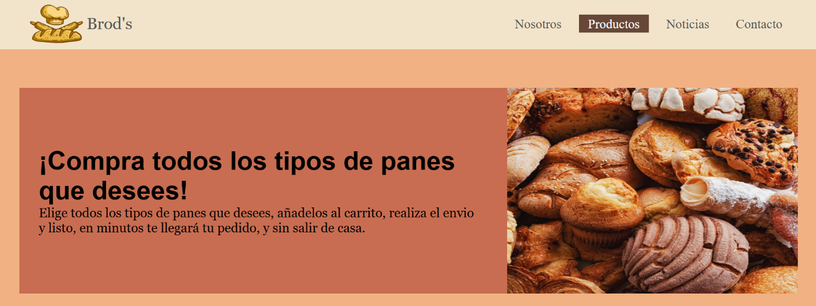
Es el pie de página o la barra que se encuentra en la parte inferior del sitio, incluye enlaces de navegabilidad adicionales, pero no fundamentales, también elementos como contacto, nombre empresa, logo, año de creación, entre otros.

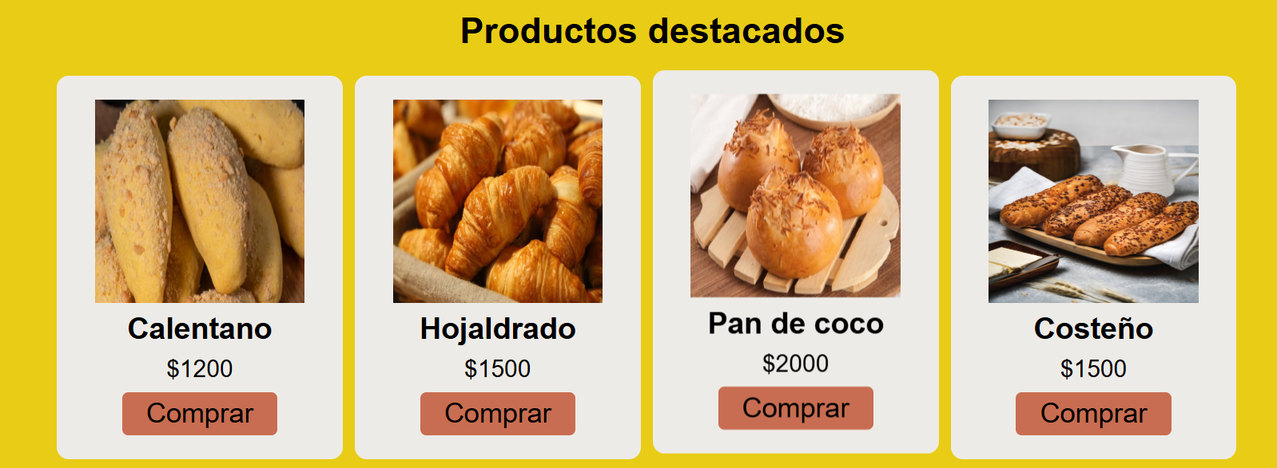

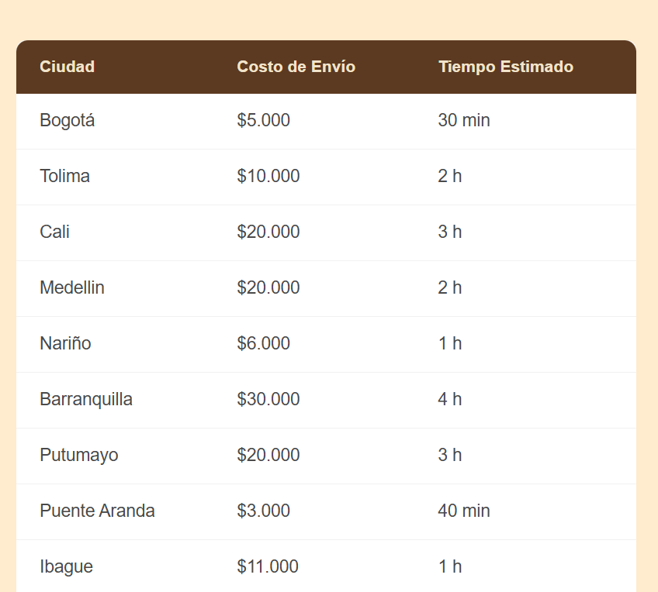

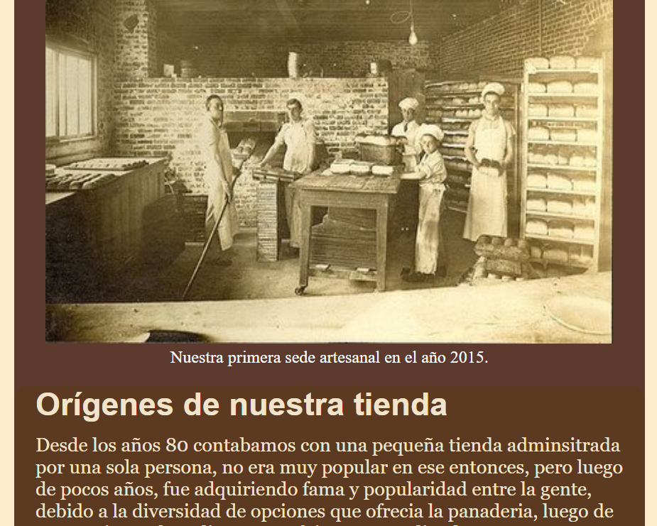

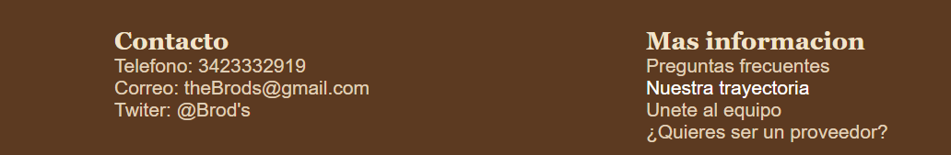

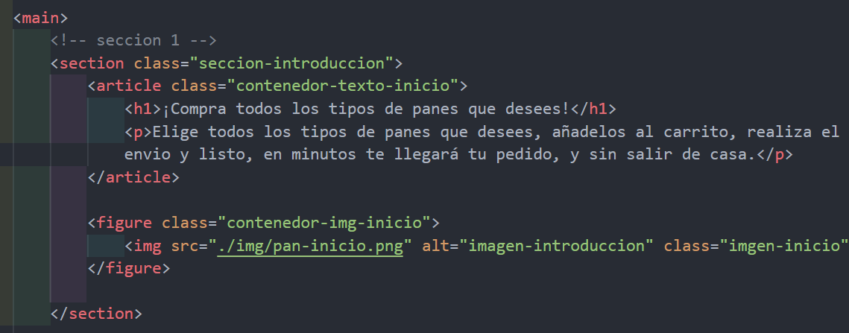
Explicación código

Dentro del main hay varios section que representan cada zona del sitio, como por ejemplo la introducción que consiste en un título, un párrafo y una imagen
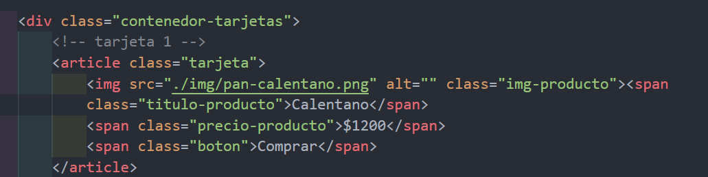
También hay varias tarjetas para representar a cada producto, cuentan con una imagen de referencia, un título, precio y un botón de comprar
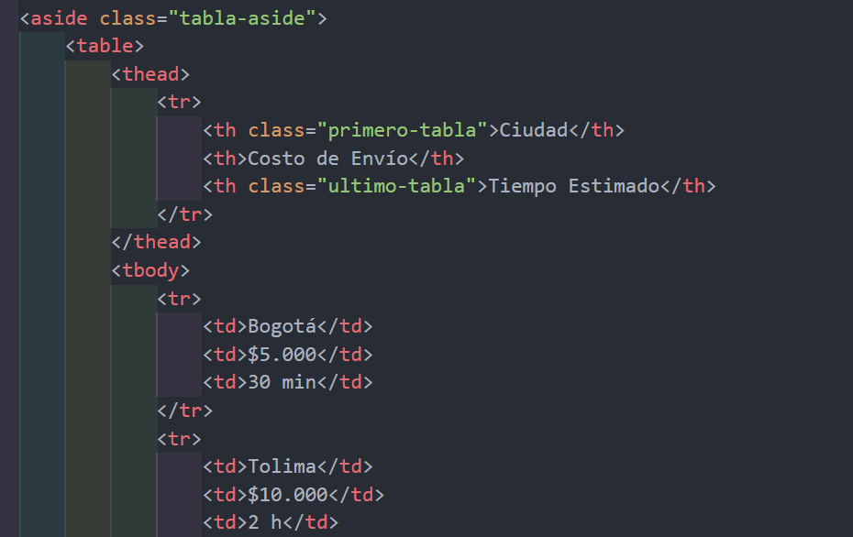
También hay una tabla que muestra cuanto se demora en llegar según tu ubicación y cuál sería el precio.
Conclusiones
Los importantes son importantes ya que dan un orden al sitio y mejoran la legibilidad y la identificación de diferentes elementos.
Es importante para los lectores de personas con discapacidad, ya que las etiquetas indican que es cada cosa, que es la navegabilidad, que es el contenido principal y secundario, etc.
El posicionamiento también se ve influenciado por el uso de estas etiquetas, si haces un buen uso de las etiquetas, y tu sitio las implementa correctamente, Google te beneficiará mejorando la posición de tu sitio a la hora de haces búsquedas.

